Дошкільний навчальний заклад (ясла – садок) №7
комбінованого типу «Журавлик»

Конспект
театралізованої діяльності з
використанням театру шапочок «Рукавичка»
для дітей молодшого віку
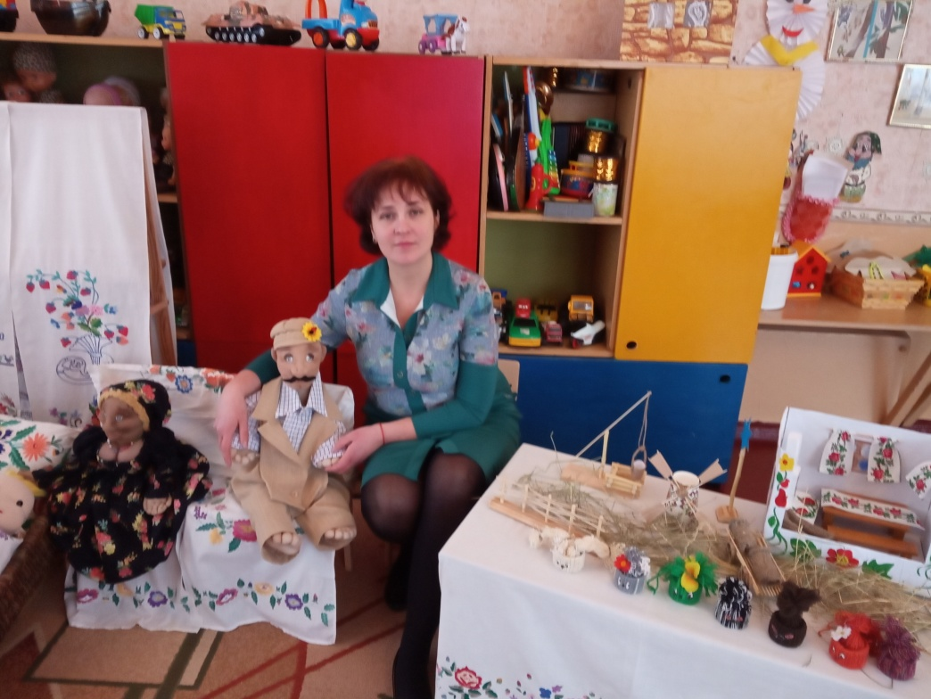

Підготувала і провела:
вихователь
Мельник В.О.

м.Світловодськ
2018/2019 н.р.
Програмовий зміст: продовжити знайомити дітей з українськими народними казками; вчити дітей впізнавати казкового героя за загадкою;вчити запам'ятовувати і вимовляти слова казки відповідно до обраної ролі ;розширити та поповнити знання дітей про побут української родини; частково ознайомити з інтер'єром оселі та облаштуванням подвір’я;створювати атмосферу творчості,що сприяє соціально – емоційному розвитку дітей, формувати уявлення про красу вчинків та взаємин; розвивати творчі здібності в елементарній театралізованій діяльності;виховувати позитивне ставлення до виконання ролей.
Обладнання: театр шапочок ,площинна рукавичка, колиска, дід з бабою, дитина,макети: хати,столу,лави,колиски,мішків із зерном,тину, возу,криниці.
Попередня робота: Робота над змістом української народної казки «Рукавичка» , розучування пальчикової гри «Рукавичка», розучування хороводної гри «Підемо у двір гуляти».

І.Вступне слово вихователя

- Малята,давайте посміхнемось один одному і покажемо, що у нас гарний настроєм ми з вами відправимось у чарівну подорож.
- Хочете відправитись в подорож?
А ось дивіться доріжка. І пісня десь здалеку лунає…(Тихо звучить колискова пісня) Цікаво що за пригода на нас чекає.

По доріжці діти йшли
Мішечок, на шляху знайшли
А мішечок – не простий
Він чарівний – ось який!
- Дітки, давайте візьмемо його з собою. А можливо він нам знадобиться. Он і хатина зайдемо до неї відпочинемо трохи.
(Хата, колиска, дід з бабою, дитина не може заснути. Дід з бабою сперечаються як вкласти маля спати.)
Вітаються з дітьми. Просять допомоги .
- Діти, а давайте подивимось, що в мішку. Не можу витягнути він зачарований. Дивіться ,якийсь папірець. Я зрозуміла . Треба відгадати загадки. Тільки тоді мішечок розв’яжеться та щось нам подарує.
( Під час відгадування загадок вихователь дістає відповідні шапочки – герої казки «Рукавичка» )

- Маленьке,сіреньке,а хвостик, як щило.
( Мишка)

-У зеленому жакеті вона стрибає в очереті.
(Жаба)
-Довгі вуха, куций хвіст він морквину ласо їсть
(Заєць)
-Сірий, злюка і голодний у зимові дні холодні
(Вовк)

-Пишним хвостом славиться,
хитрункою називається
(Лисиця)
-Хто все літечко гуляє?
Їсть малину, мед шукає,
а зимою тільки спить, бо не має що робить?
(Ведмідь)
-Ця свиня щетину має,
В лісі жолуді шукає,
Називається
(Кабан)

Вихователь : З якої казки ці всі герої?

Дід: Дітки,може ви мені допоможете вкласти мого онука спати?
Вихователь : Як дідусю?
Дід: Допоможіть мені розповісти йому казочку. Ця історія трапилась зі мною нещодавно. І ось ці шапочки чомусь дуже схожі на тих звірят з лісу.
Бабуся: Саме така історія трапилась з дідусем. Давайте її розповімо може тоді наше маля засне? А ви будете героями казки. Добре?

ІІ.Театралізація казки рукавчика з використанням театру шапочок.

Йшов дід лісом, а за ним бігла собачка, та й загубив дід рукавичку.
От біжить мишка, улізла в ту рукавичку та й каже:
— Тут я буду жити!
Коли це жабка плигає та й питає:
— А хто-хто в цій рукавичці?
— Мишка-шкряботушка. А ти хто?
— Жабка-скрекотушка. Пусти й мене!
От уже їх двоє. Коли біжить зайчик. Прибіг до рукавички та й питає:
— А хто-хто в цій рукавичці?
— Мишка-шкряботушка, жабка-скрекотушка. А ти хто?
— А я зайчик-побігайчик. Пустіть і мене!
— Іди!
От уже їх троє.
Коли це біжить лисичка — та до рукавички:
— А хто-хто в цій рукавичці живе?
— Мишка-шкряботушка, жабка-скрекотушка та зайчик-побігайчик. А ти хто?
— Та я лисичка-сестричка. Пустіть і мене!
— Та йди!
Ото вже їх четверо сидить. Аж суне вовчик — та й собі до рукавички, питається:
— А хто-хто в цій рукавичці живе?
— Мишка-шкряботушка, жабка-скрекотушка, зайчик-побігайчик та лисичка-сестричка. А ти хто?
— Та я вовчик-братик. Пустіть і мене!
— Та вже йди!
Уліз і той. Уже їх п'ятеро.
Де не взявся — біжить кабан.
— Хро-хро-хро! А хто-хто в цій рукавичці живе?
— Мишка-шкряботушка, жабка-скрекотушка, зайчик-побігайчик, лисичка-сестричка та вовчик-братик. А ти хто?
— Хро-хро-хро! А я кабан-іклан. Пустіть і мене!
— Оце лихо! Хто не набреде — та все в рукавичку! Куди ж ти тут улізеш?
— Та вже влізу,— пустіть!
— Та що вже з тобою робити,— йди!
Уліз і той. Уже їх шестеро, уже так їм тісно, що й нікуди. Коли це тріщать кущі, вилазить ведмідь — та й собі до рукавички, реве й питається:
— А хто-хто в цій рукавичці живе?
— Мишка-шкряботушка, жабка-скрекотушка, зайчик-побігайчик, лисичка-сестричка, вовчик-братик та кабан-іклан. А ти хто?
— Гу-гу-гу! Як вас багато! А я ведмідь-набрідь. Пустіть і мене!
— Куди ми тебе пустимо, коли й так тісно?
— Та якось будемо.
— Та вже йди, тільки скраєчку! Уліз і ведмідь, — семеро стало.
Та так вже тісно, що рукавичка ось-ось розірветься.
Коли це дід оглядівся,— нема рукавички. Він тоді назад — шукати її, а собачка попереду побігла. Бігла-бігла, бачить — лежить рукавичка і ворушиться. Собачка тоді: «Гав-гав-гав!»
Вони як злякаються, як вирвуться з рукавички,— так усі й порозбігалися лісом.
Прийшов дід та й забрав рукавичку.
Бабуся : Дякую вам дітки. Заснув наш онучок.
Вихователь : Тільки от треба повернути дідусеві рукавчику.
А де ж будуть жити наші звірята ?

ІІІ. Дидактична гра Облаштуємо подвір’я для звірят

Вихователь : Я придумала ,а давайте для наших лісових мешканців облаштуємо справжню українську оселю з подвір’ям.
Але перед роботою розімнемо пальчики, трошки відпочинемо.

Гра « Рукавичка»

Мишка матуся знайшла рукавичку.
Всіх мишеняток до себе кличе.
Хлібчика скибку дасть покусати.
Їх обійме в вкладатиме спати.

Діти або вихователь читають рядки вірша та облаштовують уявне подвір я для звірят відповідними макетами речей та предметів домашнього вжитку українців.
Вихователь : Що ж ми можемо подарувати нашим звірятам?

- Подаруємо звірятам затишину хатину,
Тин поставимо довкола берегти родину.

Ще криницю біля тину- воду набирати
І різдвяну зірку в небі, щоб не сумувати.

На подвірї млин строкатий,
Віз під ним стоїть багатий .

Дубовий столик під богами
Та лави вкриті килимами.

Два мішечки із зерном
І колиску під вікном.

Заживуть звірята в мирі,
злагоді, любові щирій.

IV. Хороводна гра «Підемо двір гуляти»

- Зраділи звірята. Безмежно вдячні вам малята . Та вибігли на подвір'я весело танцювати.

V. Підсумок

- До чиєї оселі ми потрапили?
- Яку пісню чули?
- Кому допомогли?
- Яку казку розповідали?

Література: Василь Федієнко «Лісові тварини» .- вид.- Школа (Харків),2015р.

